「e姿勢チェック用 姿勢分析キャンペーン資料作成シート」【横版】
（第1版）

【使い方】

姿勢分析をキャンペーンする際に、提案（説明）の資料を作成するシートです。

内容はサンプルですので、先生の使いやすいように編集してご活用ください。

①「姿勢分析の必要性」
不良姿勢の悪影響などを説明し、分析の必要性を伝え、キャンペーンを提案する際に使用します。

②「姿勢調整後のセルフケア」
姿勢を調整した後のセルフケアを指導する資料です。
資料の内容に加えて、正しい座り方や立ち方もアドバイスされると良いと思います。

③姿勢施術をセットで提案するときの資料です。
数回セットで提案し、数回後の施術前と初回の施術前を比較して、姿勢が整っていることを見ていただくと、継続施術の効果や姿勢管理の重要性を認識していただけるので、定期的な健康管理の施術を提案してあげてください。

姿勢分析の必要性

不良姿勢が強くなると、体調不良の原因となり、症状を長引かせたり、
こじらせたりするので、定期的に整えておくことが大切です

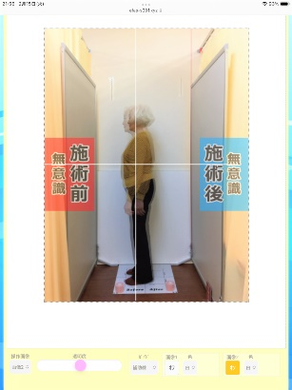
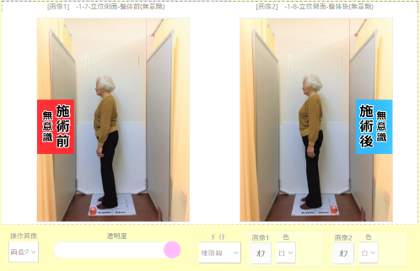
「不良姿勢」による様々な問題

・筋肉や関節が硬くなります
・血液循環が悪くなります
・自律神経が不調になります
・内臓機能へ負担がかかります

筋緊張・関節変形・骨格ゆがみ ➡ 血行不良 ➡ 自律神経の不調 ➡ 治癒力低下・内臓機能低下 ➡ 体調不良や症状の原因

姿勢調整後のセルフケア

❶ 座位または立位で、呼吸に合わせた胸郭を広げる運動を行ってください。
3回ほどの呼吸で、胸郭を大きく広げていきます。もうこれ以上広がらないところで２秒止めてから、
呼気に合わせて一気に脱力してください。2～３回を１セットとして行いましょう。
一日のうち、思い出したときに何回か行ってください。
また、丹田を使った呼吸では、体をリラックスさせて、ゆるやかな気分をつくることができます。

❷ 不良姿勢は長時間続けないように気を付けてください。
1時間のうち5分は姿勢を変えて休憩をとりましょう。
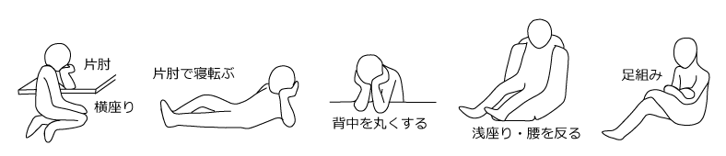

不良姿勢のリセット

体の不良姿勢を数回にわたって矯正していきます

目的 : 姿勢のリセット ➡ 治癒力を働きやすくさせ、症状の早期回復効果があります

回数 | 3回
間隔 | 1回/週
評価 | 3回目に初回の不良姿勢の改善を確認していただきます
料金 | ８，２５０（税込） @２，７５０/回

